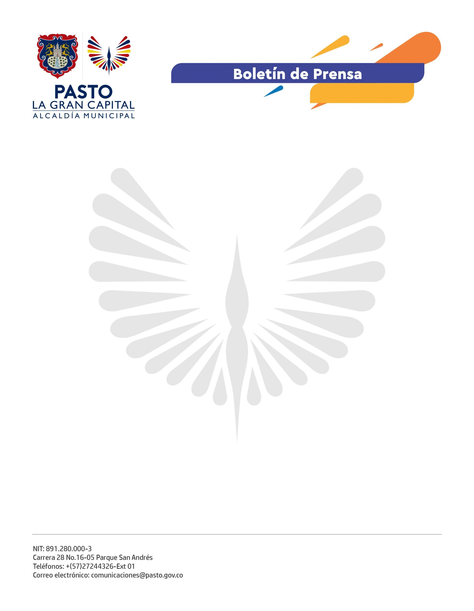
No. 484
18 de agosto de 2022

SECRETARÍA DE SALUD RINDIÓ CUENTAS ANTE LA COMUNIDAD
Con la participación de la ciudadanía, líderes, entes de control y beneficiarios de proyectos, la Secretaría de Salud realizó la rendición de cuentas de la vigencia 2021 de manera presencial y virtual en el auditorio Aurelio Arturo de la Universidad Cooperativa – Campus Pasto.
El secretario de Salud, Javier Andrés Ruano González, presentó un informe detallado donde destacó el 98% de cumplimiento, tanto en la ejecución de recursos, como en las metas contempladas en el Plan de Desarrollo ‘Pasto, La Gran Capital’.
Así mismo, el apoyo a Pasto Salud E.S.E. con los proyectos de construcción y dotación de los centros de salud San Vicente y Lorenzo de Aldana, la gestión ante el Ministerio de Salud y Protección Social que permitió la reposición de tres ambulancias de transporte básico y el apoyo a la gestión ante la Cancillería para recibir dotación de atención a pacientes covid-19.
De la misma forma, se resaltó que la estrategia Bien Nacer permitió que más de 976 madres gestantes y lactantes reciban paquetes alimentarios y tengan acceso a los servicios de salud y gestión de control prenatal, además de atención en crecimiento y desarrollo para los recién nacidos.
También se logró poner en funcionamiento el Hospital 1D Santa Mónica y se gestionaron recursos por un valor de 31.884 millones de pesos para su funcionamiento. Actualmente, es operado por Pasto Salud E.S.E.
El integrante de la veeduría ciudadana del sector salud, Ernesto Alfredo Castillo Jiménez, subrayó el trabajo de la Secretaría de Salud en favor de los ciudadanos y la importancia de que la comunidad conozca la ejecución de los proyectos desarrollados por la dependencia.
Por su parte, el líder Germán Pianda, recalcó el trabajo adelantado por la Administración Municipal y la Secretaría de Salud en beneficio de la población para velar por la solución de las necesidades básicas insatisfechas con criterio de celeridad, equidad y eficacia.
Para la beneficiaria del programa Bien Nacer, Jennifer Natali Caes, quien ingresó en la sexta semana de gestación, afirmó: “Son muchos los beneficios de este proyecto, mi niña nació con un peso adecuado y totalmente sana, gracias a todo el acompañamiento brindado por los profesionales de la Secretaría de Salud durante el embarazo y después del nacimiento”.

